Ngày soạn  22/4/2023 | Dạy | Ngày | 03/5 | 03/5
 |  | Tiết | 2 | 3
 |  | Lớp | 9A | 9D

Tuần 35 – Tiết 172
PHƯƠNG TIỆN GIAO TIẾP PHI NGÔN NGỮ

I. Mục tiêu:
a. Kiến thức: HS hiểu được
Các phương tiện giao tiếp phi ngôn từ có vai trò quan trọng trong việc truyền các thông tin và thông điệp cho đối tượng giao tiếp nhằm biểu lộ cảm xúc, tình cảm cũng như độ nhạy cảm của quá trình giao tiếp.
- Các hình thức giao tiếp phi ngôn từ: Hình ảnh, số liệu, biểu đồ....
b. Năng lực chung:
- Năng lực tự chủ và tự học
- Năng lực giao tiếp và hợp tác
- Năng lực giải quyết vấn đề và sáng tạo
c. Năng lực đặc thù:
- Có khả năng cảm thụ và phân tích các chi tiết nghệ thuật, các hình ảnh trong một văn bản bằng các phương tiện phi ngôn ngữ.
c. Phẩm chất
a.Về phẩm chất:
- Chuyên cần: Chịu khó học tập bộ môn.
- Dũng cảm: Vượt khó khăn trong học tập cũng như trong cuộc sống
- Trách nhiệm: Đối với công việc được giao; đối với mục tiêu đã chọn
II. Thiết bị dạy học và học liệu.
- Học liệu: Tài liệu, phiếu học tập.
- Thiết bị: Máy tính, máy chiếu.
III. Tiến trình dạy học.
1. Hoạt động 1: Khởi động: 3 phút
* Chuyển giao nhiệm vụ:
Gv cho hs xem một số hình ảnh, biểu đồ, số liệu về một số văn bản đã học
? Quan sát và nêu nhận xét về nội dung của các hình ảnh, biểu đồ, số liệu đó
* Thực hiện nhiệm vụ: HS trả lời
* Báo cáo kết quả: HS nhận xét về phần trả lời
2. Hoạt động 2: Hình thành kiến thức mới
- Phương pháp: vấn đáp, thuyết trình
- Thời gian: 25 phút

Hoạt động của thầy | HĐ của trò | Chuẩn KT, KN cần đạt
Gọi HS đọc tài liệu cô phát  H: Em hiểu thế nào là phương tiện giao tiếp?  Bước 1. Chuyển giao nhiệm vụ  - GV phát phiếu bài tập số 1, yêu cầu  Phiếu bài tập số 1:  Các phương tiện ngôn ngữ Các phương tiện phi ngôn ngữ  Khái niệm  Các yếu tố/hình thức  Phiếu bài tập số 2:  Các phương tiện phi ngôn ngữ  Các hình thức Ví dụ  Bước 4.  - Sau khi HS thực hiện xong từng nhiệm vụ, GV nhận xét và chốt lại bằng bảng trên.  - GV lưu ý: Một bài diễn văn chứa đựng những yếu tố phi ngôn ngữ được coi là hoạt ngôn, bao gồm chất lượng giọng nói, tốc độ,  cao độ, âm lượng và phong cách nói và biểu cảm khuôn mặt, cử chỉ và dáng điệu....  GV đưa câu hỏi thảo luận: Có ý kiến cho rằng: muốn đạt hiệu quả cao trong giao tiếp cần sử dụng cả phương tiện ngôn ngữ và phương tiện phi ngôn ngữ. Quan điểm của em?  H: Qua đó, em hãy nêu vai trò của phương tiện phi ngôn ngữ trong giao tiếp?  - Vai trò quan trọng trong việc truyền các thông tin và thông điệp cho đối tượng giao tiếp nhằm biểu lộ cảm xúc, tình cảm cũng như độ nhạy cảm của quá trình giao tiếp.  H: Diễn một hoạt cảnh, trong đó, nhân vật sử dụng điệu bộ, cử chỉ, nụ cười để giao tiếp hiệu quả  GV chốt:  - Bạn có thể truyền đi một thông điệp không lời. Đồng thời, khi bạn có một mục đích rõ ràng, bạn thường biểu đạt những điều đó thông qua những điệu bộ, cử chỉ. Một cái vẫy tay, một cái nháy mắt cũng có thể biểu đạt ý nghĩ một cách hợp lý. Đó là hình thức giao tiếp phi ngôn từ.  - Giao tiếp phi ngôn từ thường đi kèm với lời nói nhằm làm tăng ý nghĩa, củng cố và làm rõ thông điệp. | - là phương tiện để con người truyền đi bất cứ một loại thông tin nào đó, như diễn tả tình cảm, ám chỉ, miêu tả sự vật.  - HS đọc thông tin trong tài liệu  Bước 2. Thực hiện nhiệm vụ  - HS làm việc nhóm để điền thông tin vào phiếu bài tập.  Bước 3. Báo cáo kết quả thực hiện nhiệm vụ  - HS báo cáo kết quả hoạt động nhóm  - HS các nhóm khác nhận xét, góp ý  Bước 4. Đánh giá kết quả thực hiện nhiệm vụ  Các phương tiện ngôn ngữ Các phương tiện phi ngôn ngữ  Khái niệm - là quá trình mà cá nhân sử dụng một thứ tiếng để giao tiếp và tư duy. - là sự giao tiếp bằng cách gửi và nhận những tín hiệu phi ngôn ngữ.  Các yếu tố/hình thức - nội dung, ngữ pháp, phát âm, giọng nói, tốc độ nói, ngữ điệu, phong cách ngôn ngữ v.v… - gồm giọng nói (ngữ điệu, chất giọng, độ cao...) và hình ảnh (nét mặt, dáng vẻ, trang phục, di chuyển, hành vi, cử chỉ...) được sử dụng trong quá trình giao tiếp.  Các phương tiện phi ngôn ngữ  Các hình thức Biểu hiện  Giọng nói ngữ điệu/ chất giọng, độ cao...  Hình ảnh - nét mặt - Nét mặt biểu lộ thái độ, cảm xúc như vui mừng, buồn bã, ngạc nhiên, sợ hãi, kinh hoàng, tức giận, yêu ghét… - Nét mặt cũng là bộ phận biểu lộ tính cách, cá tính của con người.  - nụ cười - Mỗi loại nụ cười thể hiện một cá tính nhất định: Nụ cười hồn nhiên, đôn hậu; nụ cười chua chát, miễn cưỡng; nụ cười hiểm độc, nanh ác; nụ cười đồng cảm, thân thiện; nụ cười chế diễu, khinh miệt...  - ánh mắt - Ánh mắt đi kèm theo lời nói sẽ làm cho lời nói truyền cảm hơn, tự tin hơn, thuyết phục hơn. o Ánh mắt thay thế lời nói: Có những điều kiện, hoàn cảnh người ta không cần nói nhưng vẫn có thể làm cho người ta hiểu được điều mình muốn nói thông qua ánh mắt  - diện mạo - Bao gồm sắc mặt, nét mặt, đặc điểm của khuôn mặt, râu tóc, trang phục, trang sức… là phương tiện có thể gây ấn tượng mạnh  - cử chỉ.... - Các cử chỉ chân tay, đầu, thân thể luôn có nghĩa nhất định. Các cử chỉ này thể hiện ý nguyện trong các hoàn cảnh cụ thể như: đồng ý, phản đối, đáng tiếc, tức giận… Các cử chỉ khác như mũi, tai, lông mày, miệng… cũng là phương tiện biểu lộ các trạng thái tâm lý, tình cảm  - trang phục - Cách ăn mặc, đồ trang sức… của một người cũng thể hiện cá tính, cấp độ và trình độ văn hóa, nghề nghiệp đẳng cấp của người đó. Thông qua cách ăn mặc, trạng thái tình cảm hoặc tâm lý của đối tượng cũng có thể được nhận biết.  Biểu đồ - Các hình dạng hình học khác nhau được biểu diễn dưới dạng biểu đồ, ngày và số được biểu thị bằng các ký hiệu như hình tròn, đường thẳng, biểu đồ cột, v.v. Biểu đồ có thể biểu diễn dữ liệu.  Số liệu - Số liệu có thể là số liệu thô, tức chưa được xử lý theo một cách nào đó, hoặc số liệu đã qua xử lý, chẳng hạn chỉ số. số nhân  - HS thảo luận nhóm bàn  - Đại diện trình bày  - Hs nhận xét, góp ý  - Hs diễn hoạt cảnh theo yêu cầu của giáo viên | I. Phương tiện giao tiếp  II. Các phương tiên phi ngôn ngữ
Hoạt động 3: Luyện tập: 15 phút  a) Mục tiêu: Học sinh vận dụng kiến thức đã học vào thực hiện nhiệm vụ  b) Nội dung hoạt động:  - HS tiếp nhận yêu cầu của GV, sau đó thảo luận nhóm.  - - Phương pháp : Giải quyết vấn đề, thảo luận nhóm, cặp đôi  - - Kĩ thuật : Công đoạn, trình bày một phút, động não.  c) Sản phẩm học tập:  - Hình ảnh, biểu đồ, số liệu....được sắp xếp theo trình tự hợp lí.  d) Tổ chức thực hiện:  Bước 1. Chuyển giao nhiệm vụ  Thảo luận: Hãy sử dụng phương tiện phi ngôn ngữ để thuyết minh giá trị của một văn bản đã học trong chương trình Ngữ văn THCS  - GV đưa một số phương tiện phi ngôn ngữ để học sinh tham khảo-  Bước 4. Đánh giá kết quả thực hiện nhiệm vụ  - Sau khi HS thực hiện xong từng nhiệm vụ, GV nhận xét và chốt lại | - HS quan sát các hình ảnh, biểu đồ, số liệu sau  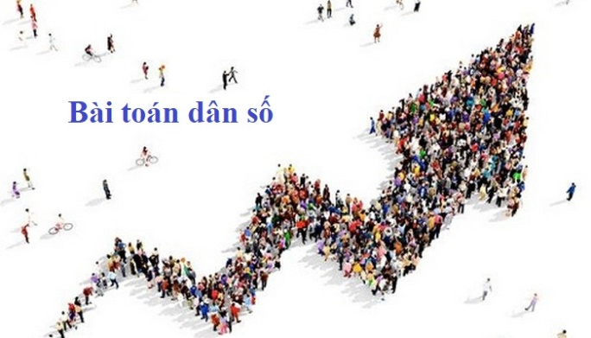  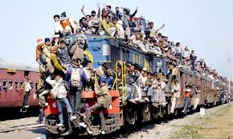  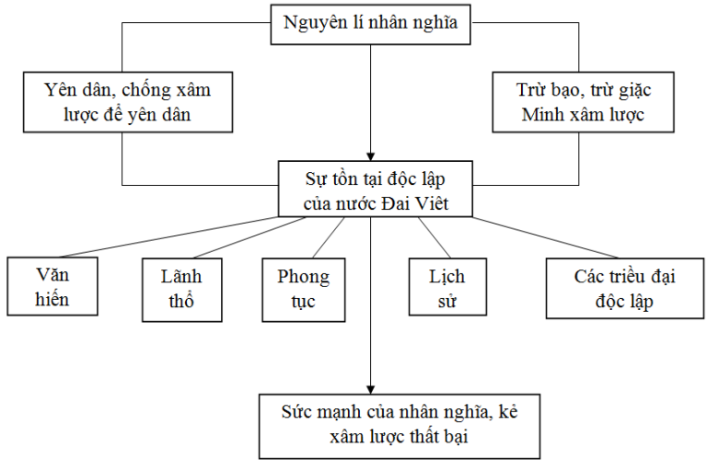  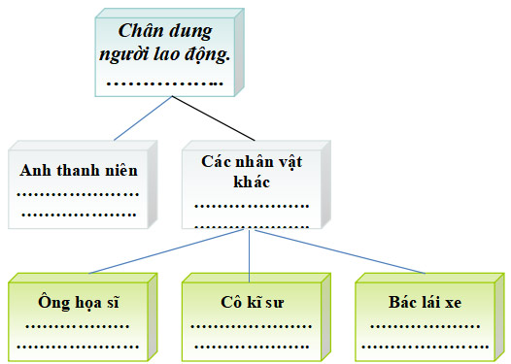  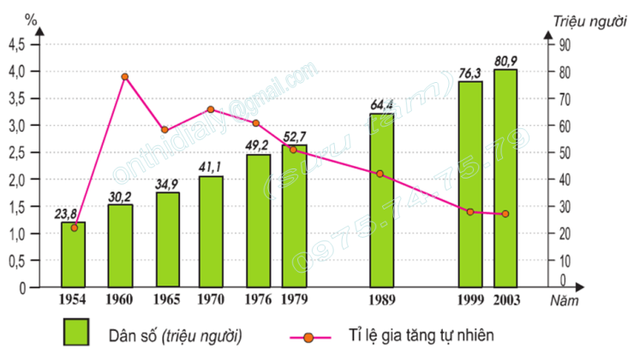    Bước 2. Thực hiện nhiệm vụ  - HS suy nghĩ, hình thành và triển khai ý tưởng, tư duy độc lập…  - HS thảo luận nhóm bàn  - Đại diện trình bày  - Hs nhận xét, góp ý  Bước 3. Báo cáo kết quả thực hiện nhiệm vụ  - GV gọi bất kì cá nhân nào trình bày kết quả. | II. Thực hành  Nhóm 1  Nhóm 2  Nhóm 3
4. Hoạt động 4: Vận dụng: 2 phút
* Giao nhiệm vụ học tập: Em rút ra bài học nào khi sử dụng các phương tiện phi ngôn ngữ trong giao tiếp?
* Thực hiện nhiệm vụ: HS suy nghĩ, hình thành và triển khai ý tưởng, tư duy độc lập…
* Báo cáo kết quả: GV gọi bất kì cá nhân nào trình bày kết quả.
* Đánh giá, nhận xét:
+ GV nhận xét kết quả thảo luận của các bạn
+ GV giúp HS tổng hợp các bài học sau:
- Khuôn mặt là nơi diễn đạt cảm xúc; nó thể hiện cả hình thức cũng như mức độ cảm xúc của con người.
- Nụ cười được xem là một thứ trang sức trong giao tiếp và cũng là phương tiện làm quen hay xin lỗi rất tinh tế, ý nhị.
- Tác dụng của nụ cười: Cải thiện giao tiếp; Mâu thuẫn dễ được giải quyết; Giúp chúng ta lạc quan hơn; Giảm gánh nặng căng thẳng; Tạo ra năng lượng; Phá vỡ sự mệt mỏi, nhàm chán; Đoàn kết mọi người-> Luôn nở nụ trên môi sẽ tạo được kết quả giao tiếp tốt.
- Khi sử dụng ánh mắt: Phải thể hiện đúng ánh mắt mình muốn chuyển tải điều cần nói, đồng thời không nên sử dụng những ánh mắt khó chịu, soi mói, chằm chằm…
- Trong giao tiếp các cử chỉ chân tay, đầu, thân thể luôn có nghĩa nhất định.
- Tính thân mật trong giao tiếp chỉ thật sự có kết quả khi bạn và người nghe đối mặt với nhau. Và tránh đừng bao giờ nói mà xoay lưng lại hoặc nhìn sàn nhà, trần nhà vì điều này khiến giao tiếp trở nên thờ ơ.
- Thông qua cách ăn mặc, trạng thái tình cảm hoặc tâm lý của đối tượng cũng có thể được nhận biết.
- Sử dụng biểu đồ, số liệu là cách chuyển tải hoặc cung cấp thông tin khoa học, mạch lạc...
- Phối hợp các loại phương tiện ngôn ngữ và phi ngôn ngữ đem đến hiểu quả cao trong giao tiếp.

